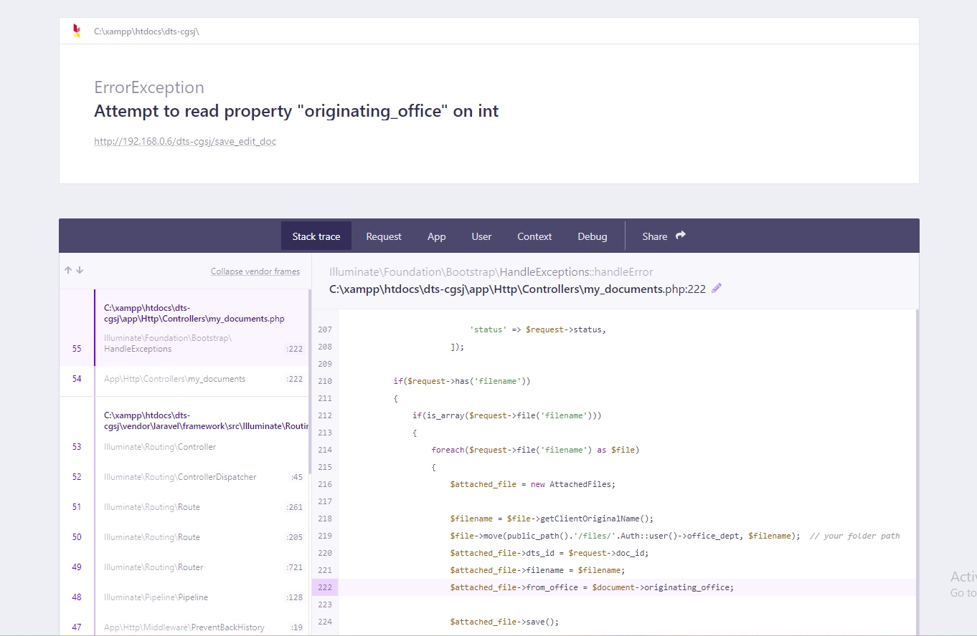Uploading new files sa edit document pagkatapos iclick ang save as draft

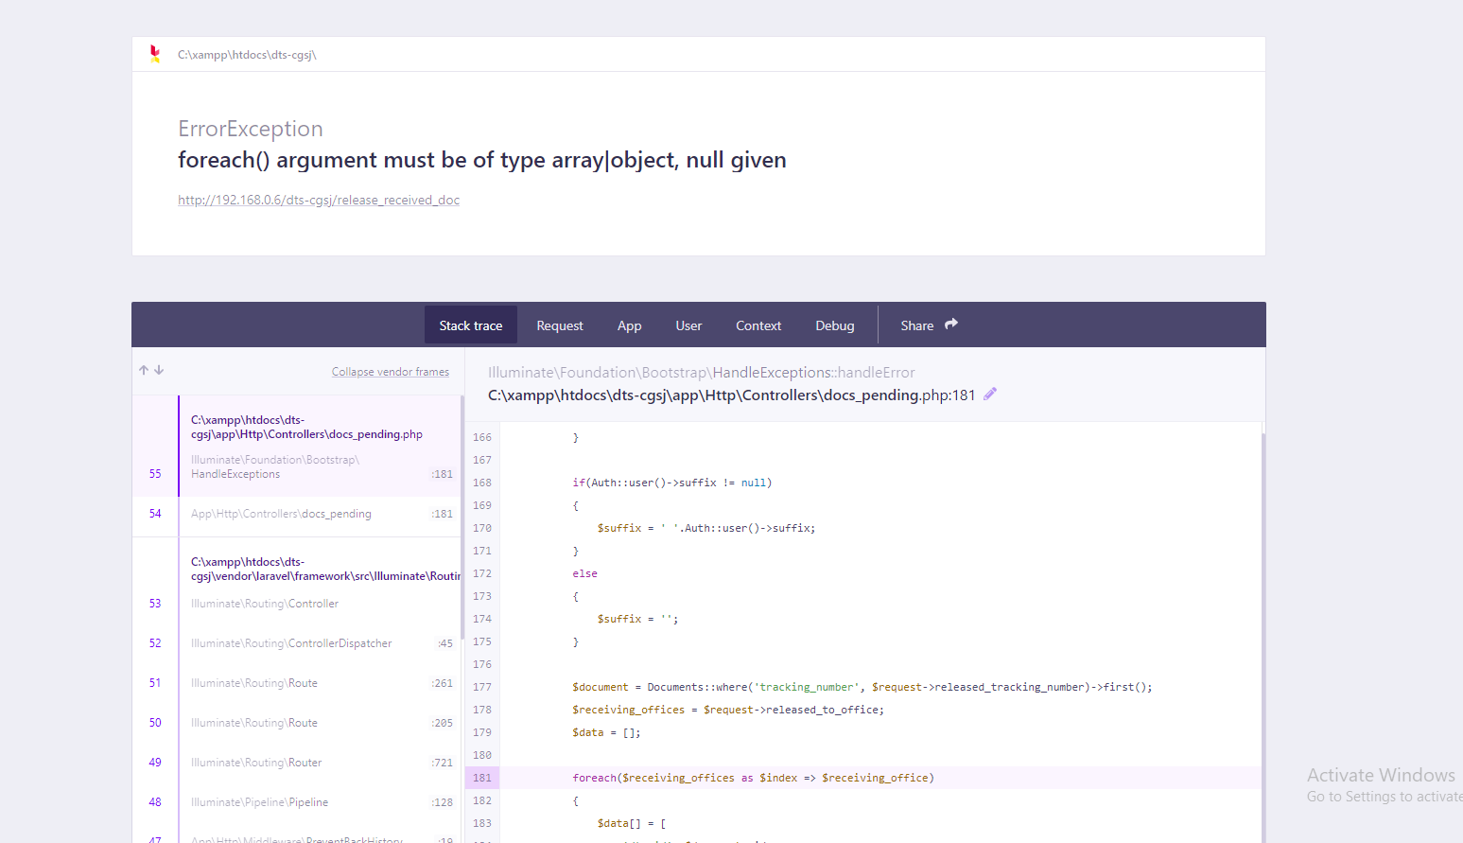Sa received document naglagay ng date sa release date pagkatpos iclick ung released ito lumabas

Hindi Nawala sa table pagkatapos iclick yung receive document pero nasa received documents

